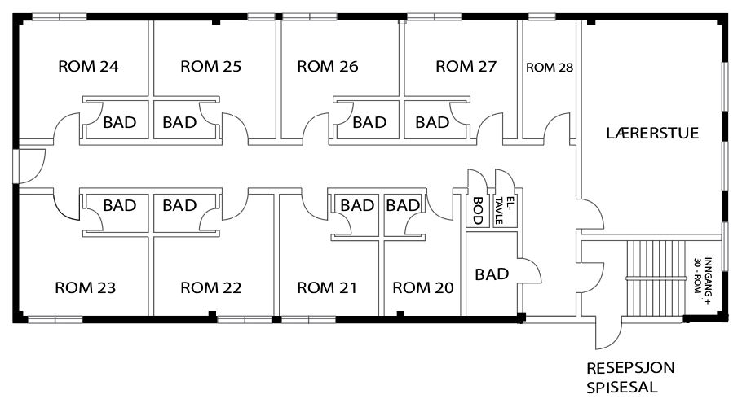Romoversikt 20-korridor uke
Noter navn (både på voksne og elever) på riktig romnummer.
Denne oversikten henger vi opp på branntavlen vår.
Totalt 35 sengeplasser med alle sovesofaer.
ROM 20: 1 køyeseng, til sammen 2 sengeplasser. Eget bad.
ROM 21: 1 køyeseng, til sammen 2 sengeplasser. Eget bad.
ROM 22: 2 køyesenger, til sammen 4 sengeplasser +1 sovesofa. Eget bad.
ROM 23: 2 køyesenger, til sammen 4 sengeplasser +1 sovesofa. Eget bad.
ROM 24: 2 køyesenger, til sammen 4 sengeplasser +1 sovesofa. Eget bad.
ROM 25: 2 køyesenger, til sammen 4 sengeplasser +1 sovesofa. Eget bad.
ROM 26: 2 køyesenger, til sammen 4 sengeplasser +1 sovesofa. Eget bad.
ROM 27: 2 køyesenger, til sammen 4 sengeplasser +1 sovesofa. Eget bad.
ROM 28 (1 sengeplass)
Bad i gang reservert dette rommet.
*Lærerstue på tegningen er Hjørnestua – felles oppholdsrom for alle lærere

